
  Zákazník:
  Základní škola Kadaň ul. Školní
CENOVÁ NABÍDKA č.2020-60
zařízení typ rozměr cm cena/1ks ks celkem

Konvektomat Fagor – bojlerový  - Umístění na stávající podstavec  Změkčovač vody manuální  Filtr tuhých nečistot | APE-102  LT-20 sada | 113x107x112 | 1  1  1 | 223 200,00 Kč  2 900,00 Kč  1 600,00 Kč
Kapacita jídel 300-500 porcí
Příkon 31,2kW
Záruka 24 měsíců
Provádíme záruční i pozáruční servis
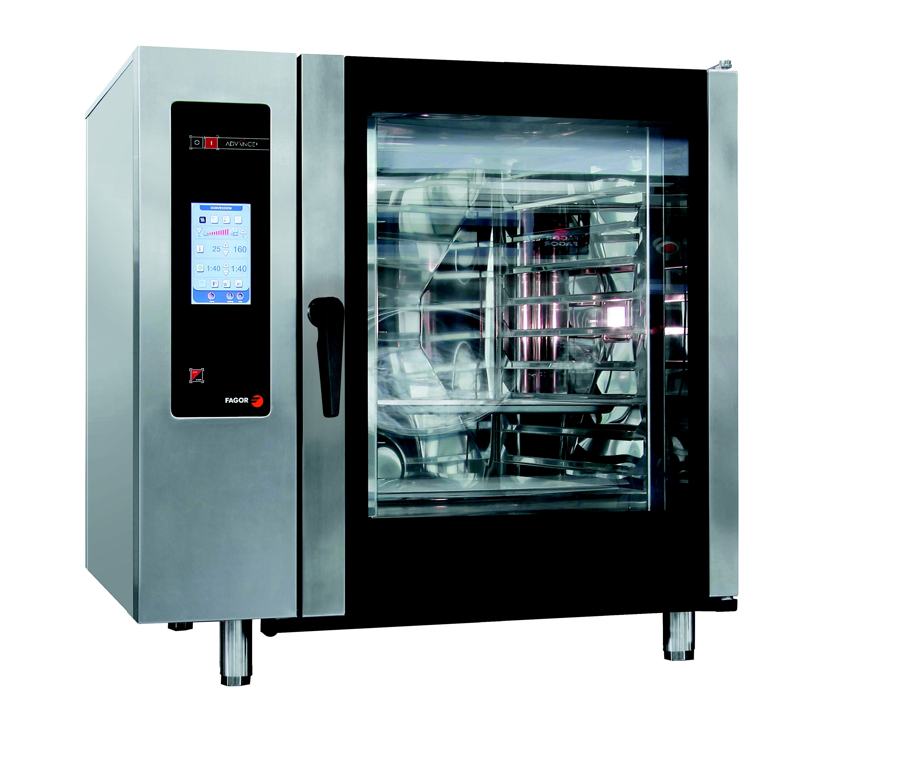
Termín dodání: Do 50ti dní od obdržení závazné objednávky. doprava, cestovné
Celkem bez DPH
Sleva
15
%
montáž na stavební přípojky
zaškolení obsluhy
Zdarma
227 700,00
Kč
-34 155,00
Kč
1
000,00 Kč
5
455,00 Kč
Celkem bez DPH vč. montáže  DPH  Celkem vč. DPH | 21 % | 200 000,00 Kč
Celkem bez DPH vč. montáže  DPH  Celkem vč. DPH | 21 % | 42 000,00 Kč
Celkem bez DPH vč. montáže  DPH  Celkem vč. DPH | 21 % | 242 000,00 Kč
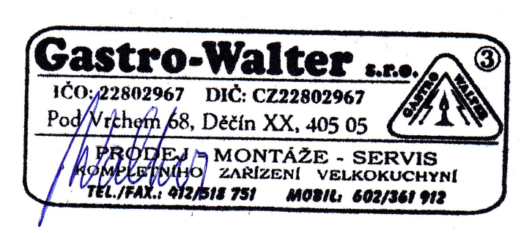
V Děčíně dne:
26.5.2020
S pozdravem Radek Walter

